Реестр демонтированных металлических гаражей на территории Ленинского района городского округа город Воронеж по состоянию на 30.06.2017

№п/п | Местонахождения объекта, вид сооружения, дата выявления | Фото
1 | ул. Революции, 1905 года, 86  (металлический гараж) | 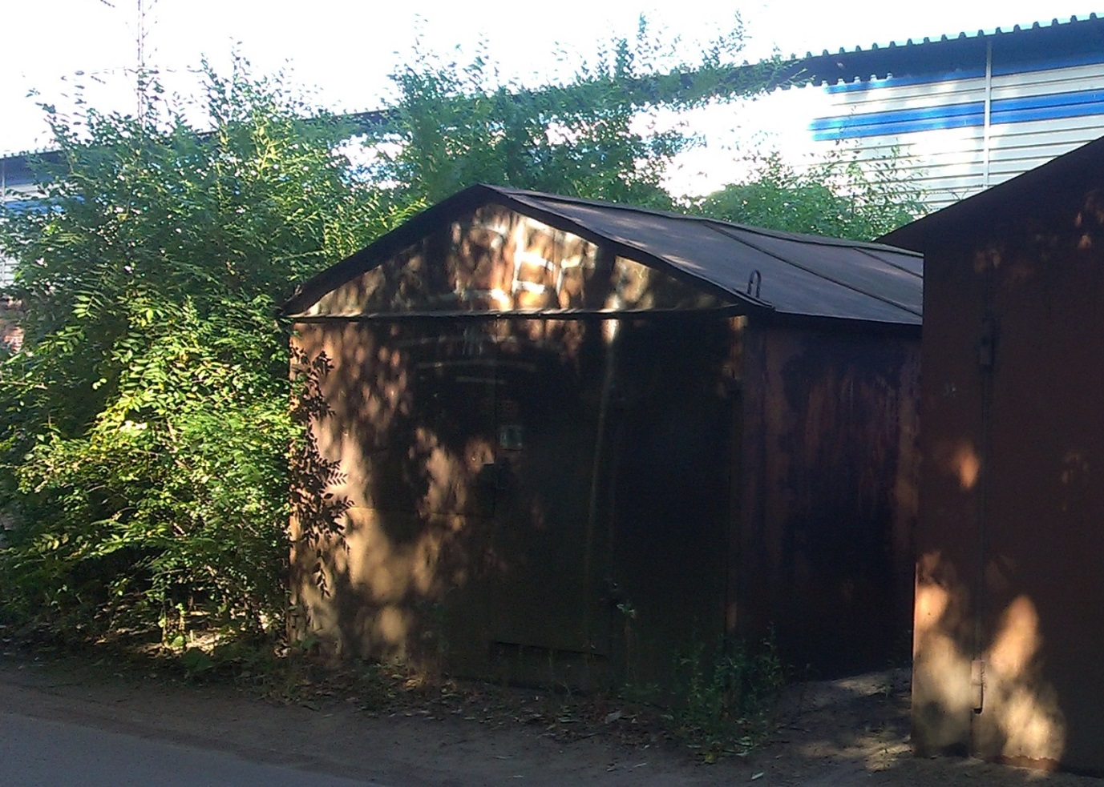  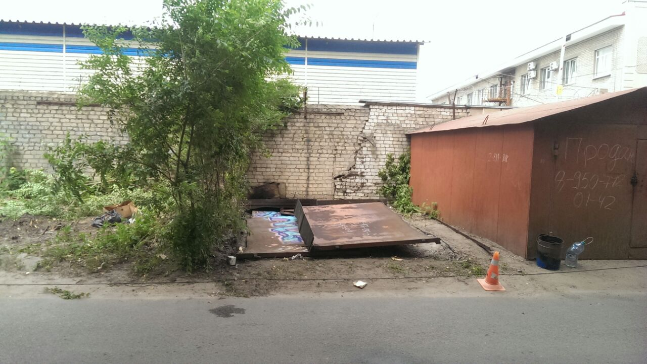
2 | ул. Революции, 1905 года, 86  (металлический гараж) | 